伴随式老人看护系统设计

电子电气与物理学院 通信工程2001班：张家坤 指导教师：郑文斌

**摘要**：随着社会的发展和人口老龄化趋势的加剧，老年人看护成为了一个日益突出的社会问题。本研究旨在设计一种伴随式老人看护系统，以提高独居老年人的生活质量和安全保障。研究通过分析国内外老人看护系统的现状，发现现有系统多以技术为导向，缺乏对用户需求的深入研究和情感关怀的设计。因此，本课题以人为中心，通过用户调研和需求分析，提取设计要素，结合设计原则和方法，以及看护系统的结构参数，提出了一套全面的设计方案。本系统采用STM32F103ZET6微控制器，由智能小车和智能手表构成。系统能实现对老年人实时伴随以及健康状况的实时监测和紧急情况报警。核心伴随功能通过摄像头捕捉老年人移动，智能小车动态调整以伴随老人。智能手表监测心率等生理指标，并将数据无线传输至智能小车，确保安全。系统还提供语音控制和娱乐功能，以增强老年人的生活体验。

**关键词：**老年人看护；伴随式系统；STM32；智能小车；智能手表

Design of Accompanying Elderly Care System

**Abstract**:：With the development of society and the intensification of the population aging trend, elderly care has become an increasingly prominent social problem. This study aims to design an accompanying elderly care system which can improve the quality of life and safety of solitary elderly. Through analyzing the current situation of elderly care systems at home and abroad, we found that existing systems are mostly technology-oriented.,This means a lack of in-depth research on user needs and design of emotional care, Therefore, this project focuses on people and extracts design elements through user research and demand analysis. We proposes a comprehensive design scheme combining design principles and methods, as well as the structural parameters of the care system.The system utilizes the STM32F103ZET6 microcontroller and consists of a smart car and a smart watch. It can achieve real-time accompaniment and health status monitoring for the elderly, as well as emergency alerts. The core accompaniment function uses a camera to capture the movement of the elderly, and the smart car dynamically adjusts to accompany them. The smart watch monitors physiological indicators such as heart rate and wirelessly transmits the data to the smart car to ensure safety. The system also provides voice control and entertainment functions to enhance the living experience of the elderly.

**Keywords:** Elderly care; Accompanying system; STM32; smart car; smart watch.

**1.目的意义**

当前社会老龄化现象日趋严重，人口老龄化比例逐步上升，老人的身体健康和人身安全等问题成为亟待解决的问题。在未来几十年里，由于社会的快速发展、人们思想的更新以及国家生育政策的改革，我国的人口构成和数量将经历显著的波动。全国第七次人口普查数据显示，中国15 ~ 59岁劳动力人口比重从2000年的70.14%降到2020年的63.35%。60岁及以上老年人口比重由2000年的10%增长到2020的18.7%。65岁 及以上老年人口比重已由2000年的7%左右逐渐增长到了2020年的13.50%。65岁及以上老年人口的增长速度,由2000年的2.76%提升 到2018年的6.06%。据联合国预测，2020- 2035年，中国处于老年人口增长加速和劳动力负增长。在我国的养老服务体系里，大多数家庭和老人更倾向于传统的居家养老方式。根据最新的调查数据，超过一半的老年人是空巢老人，而在某些大城市和农村地区，这一比例甚至高达70%以上。这些独居老人在日常生活中可能会遇到各种不便和困难，有时还可能面临安全风险。与此同时，随着国家对高科技和先进制造业重视程度的提升，全球各国也开始逐步关注老年人护理行业的发展。人工智能的快速发展，伴随式老人看护系统根据人们迫切需要，设计相关软件和硬件来为老人提供便利、看护老人、增添生活色彩等功能。

**2.系统设计**

伴随式老人看护系统由智能小车和智能手表两个主要部分组成。智能小车以STM32F103ZET6型号的单片机为核心以及智能手表以STM32F103C8T6型号的单片机为核心，主要负责对接收信号的处理处理信和控制信号的输出。硬件总体设计如图1所示，智能小车程序流程图如图2所示，智能手表程序流程图如图3所示。

（1）STM32F103ZET6（单片机主板）安装在智能小车上，用于控制运动模块、识别模块、语音模块、报警模块。

①运动模块：由TB6612驱动板、编码电机和麦克纳姆轮等组成。当小车需要进行移动时，单片机主板根据移动命令进行运动学分析，向相应的方向移动。

②识别模块：由K210芯片、摄像头等组成。当单片机主板上电后时，单片机主板接收摄像头识别老人位置的反馈信号，此时单片机主板驱动编码电机控制小车移动，跟随老人。

③语音模块：由ASR01、麦克风和喇叭等组成。语音模块实时扫描。当识别到老人说话时，小车能够进行对应的响应。

④报警模块：由SIM900A、JR6001和喇叭等组成。报警系统实时扫描。当接收到副板传来的信息异常时或摄像头识别到老人摔倒时，单片机主板实现报警。

（2）STM32F103C8T6（单片机副板）安装在智能手表，其手表戴在老人手上，用于控制监测系统及显示。

监测系统：由STM32、无线串口、MAX30102和OLED等组成。单片机副板用于接收心率模块的信息，并且处理后将心率、血压显示于OLED屏，并且信息通过无线串口模块实时发送至单片机主板。

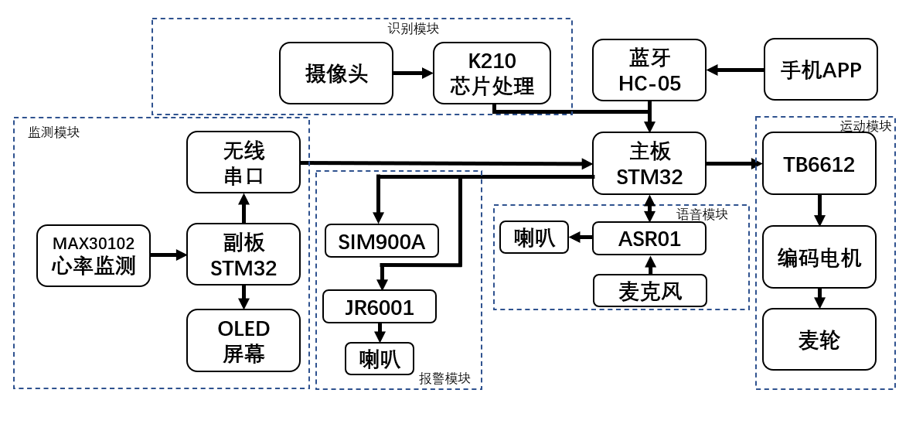

图1 硬件总体设计图

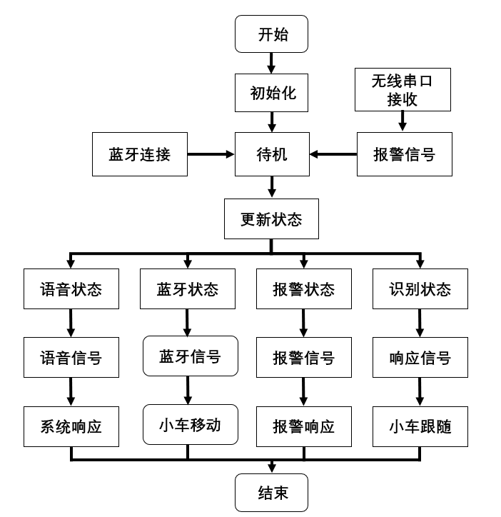

图2 智能小车程序流程图

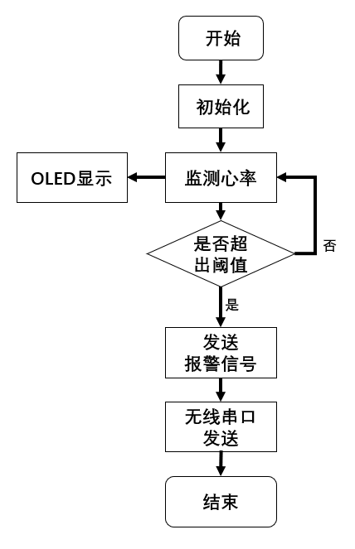

图3 智能手表程序流程图

**3.测试与结果**

系统设计完成后，需要对心率测量、异常报警、人体识别、蓝牙控制信号和语音控制信号分别进行测试。系统整体展示如图3所示。系统实现功能如下：

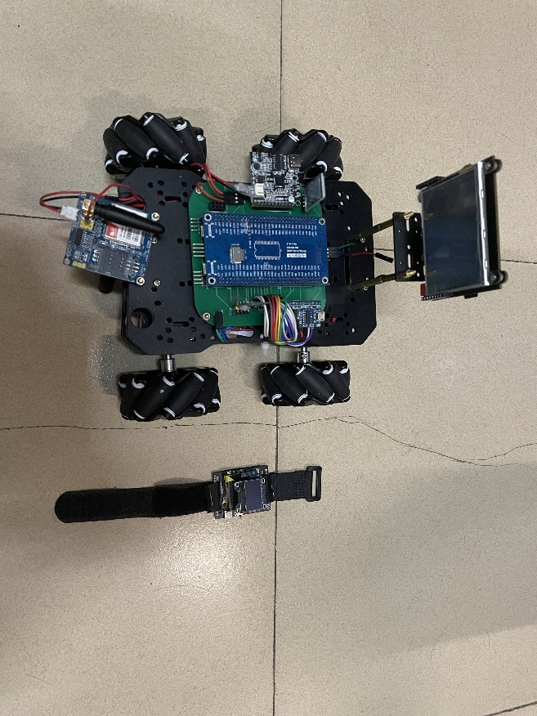

图4 系统实物图

（1）老人心率的实时监测：系统通过佩戴在老人手腕上的智能手表，实时监测心率。心率数据实时显示在手表的OLED屏幕上，并通过无线串口传输至智能小车，在异常情况下实现报警。

（2）满足老人基本的娱乐需求：智能小车内置麦克风和喇叭，能够接收老人的语音以及播放音乐等，丰富老人的日常生活。

（3）对老人的基本实时跟随：智能小车配备摄像头，能够识别老人的位置，实现实时跟随。小车能够自动调整方向，确保始终跟随在老人的身后。

（4）语音信号控制：老人可以通过语音命令控制智能小车的移动和其他功能，如播放音乐。语音识别系统经过优化，以提高识别准确性和响应速度。

（5）蓝牙信号控制：除了语音控制，老人还可以使用智能手机进行远程控制，利用手机去控制智能小车的运行模式或娱乐等。

**4.总结**

伴随式老人看护系统作为一种创新解决方案，致力于通过技术手段提升老年人的生

活品质。看护系统通过集成先进的传感器和通信技术，实现了对独居老人健康状况的实时监测和紧急情况的快速响应。系统由智能小车和智能手表两部分组成，能够提供心率监测、实时跟随、语音控制和娱乐功能等。这些功能共同作用，不仅确保了老人的健康安全，也极大地丰富了他们的日常生活。未来本设计还有以下几点可以进一步改善: （1）增加GPS定位和毫米波雷达，更准确地追踪老人位置和避障。（2）多种健康信息测量。（3）引入深度相机，实现测距。（4）引入大预言模型，让人机交互更加智能化。

### 主要参考文献

1. 扈书亮,韩淼,王会成.基于STM32的高龄老人智能看护终端设计[J].现代信息科技,2023,7(12):170-173.DOI:10.19850/j.cnki.2096-4706.2023.12.042.
2. 穆怀中.人口老龄化、延迟退休与经济增长[J].中国软科学,2024(05):70-79.
3. Keri J. Heilman, Stephen W. Porges. Accuracy of the LifeShirt ® (Vivometrics) in the detection of cardiac rhythms[J]. Biological Psychology, 2007, 75(3).
4. 官坤. 居家老年人跌倒的看护机器人设计[D].福建工程学院,2023.DOI:10.27865/d.cnki.gfgxy.2022.000235.
5. 徐晓骏,胡意.基于物联网的智能看护老人系统[J].物联网技术,2022,12(11):87-89+92.DOI:10.16667/j.issn.2095-1302.2022.11.027.
6. 李博通,谢天,李锦添,等.自适应模糊PID高精度温控系统的设计[J].湖北理工学院学报,2024,40(02):11-14+55.
7. 章扬,周子尧,杨皓斌.基于麦克纳姆轮的智能搬运机器人[J].电子制作,2024,32(04):57-62+56.DOI:10.16589/j.cnki.cn11-3571/tn.2024.04.012.
8. 陈业宏.基于YOLOv2目标检测算法和K210芯片的智能压板状态识别系统[J].电子制作,2024,32(02):67-71.DOI:10.16589/j.cnki.cn11-3571/tn.2024.02.005.
9. Mast M, Burmester,Graf B,et al. Design of the Hmanr-Robot Interactionfor a Semi-Aut onomous Service Robot to Assist El derly People[M].Ambient AssistedLiving.Springer International Publishing2015:15-29.
10. Zhou F，Zhao Y，Li Y, et al. Design, implementation and application ofdistributed order PI control[J]. ISA Transactions，2013，52(3):429-437
11. HU Yang，TILKE D，ADAMS T，et al．Smart home in a box: usability study for a large scale self－installation of smart home technologies[J].Journal ofＲeliable Intelligent Envi ronments，2016，2(2):93－106.
12. 王岚.基于多传感器的跌倒检测与预警技术研究 [D].合肥： 合肥工业大学，2020.
13. 毛驾燕，沈苏彬. 一种面向智能家居老人看护系统的实现方案[J]. 计算机技术与发展，2018,28（8）：164-169.
14. 利莉，胡治宇. 家庭智能看护机器人的运用研究——基于空巢老人环境视角[J].现代信息科技，2019，3（9）：153-157.